1. Окно авторизации

Общее окно для публикатора и пользователя. Возможен логин под разными ролями. Кнопок «Настройки» «Поддержка» «О приложении» в MVP не будет.

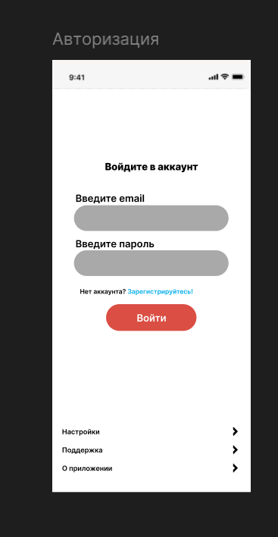
Рисунок 1

2. Главное окно с событиями

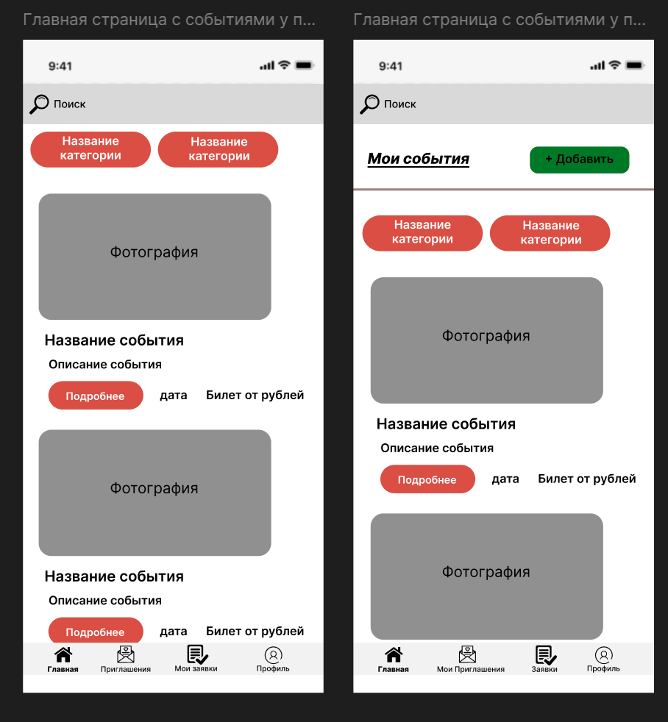
Рисунок 2 – окна с событиями (слева для пользователя, справа для публикатора)

После логина отображается окно с событиями. Если вошел пользователь отображаются все события. Если публикатор, то только его события. Планируется возможность поиска и фильтрации событий по категориям.
У публикатора есть возможность добавления

3. Основное окно события

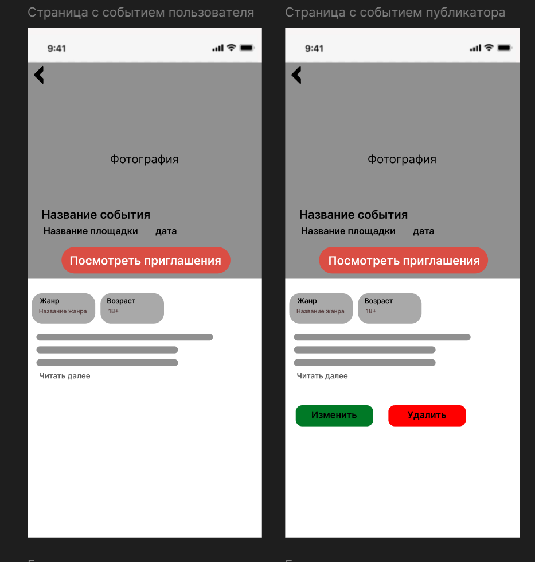
Рисунок 3 – основные окна с событиями (слева для пользователя, справа для публикатора)

При нажатии на кнопку подробнее открывается страница события. У публикатора есть возможность редактировать/удалить событие.

У обоих пользователей есть возможность посмотреть приглашения связанные с этим событием

4. Страница с приглашениями

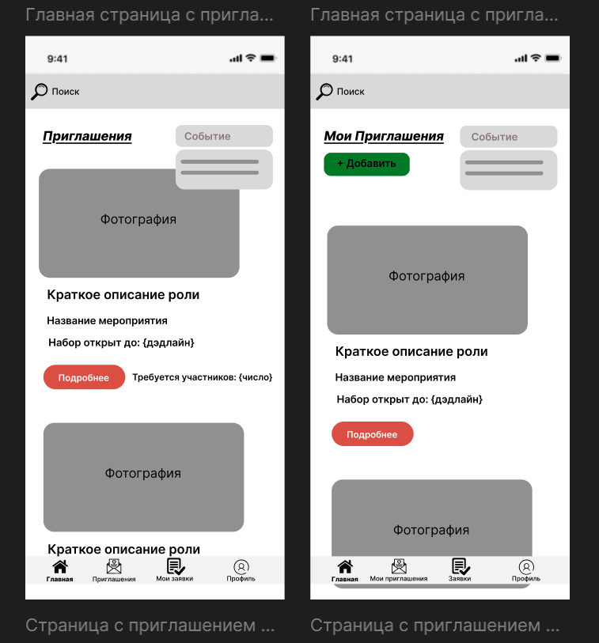
Рисунок 4 – страница с приглашениями (слева пользователь, справа публикатор)

Здесь приглашения отображаются по той же логике, что и события. У пользователя все, у публикатора свои. Есть возможность фильтровать по событиям. Если с события нажимают кнопку посмотреть приглашения, автоматически устанавливается фильтр для этого события и пользователя переносят на эту страничку

У обычного пользователя указывается сколько сейчас нужно человек на эту роль в событии с учетом уже набранных людей

5. Страница приглашения.

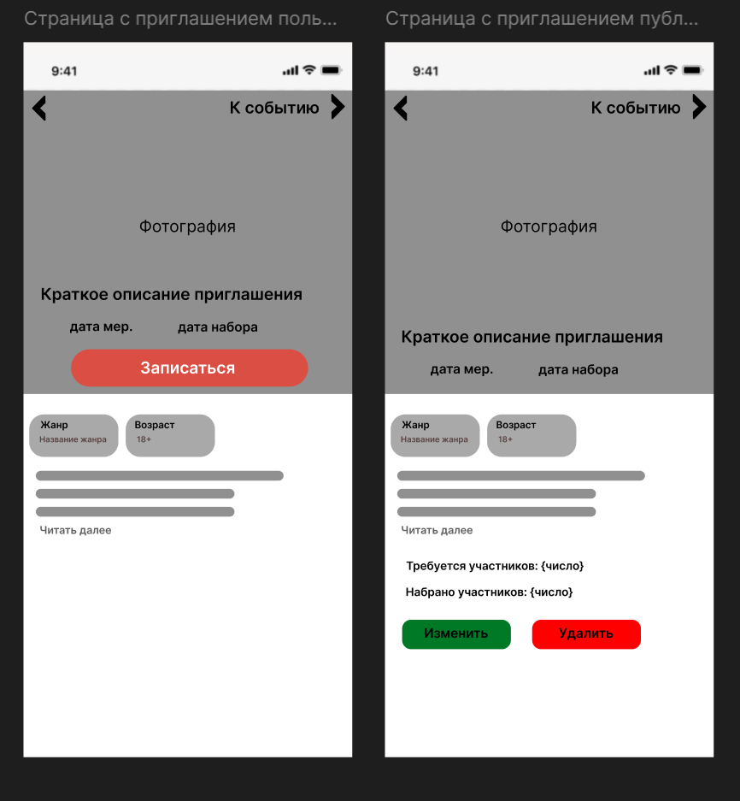
Рисунок 5 – страница приглашения (слева для пользователя, справа для публикатора)

Пользователь может записаться, жанр и ограничения подставляются со связанного события.

Публикатор просматривает, также имеет возможность изменить/удалить

Также видит более полню информацию о количестве уже набранных участников и сколько в целом требуется вообще.

Указывается и дата самого мероприятия и дата окончания набор. (первая должна быть больше второй)

Также можно перейти к самому событию (открывается основная страничка события)

6. Страница с заявками

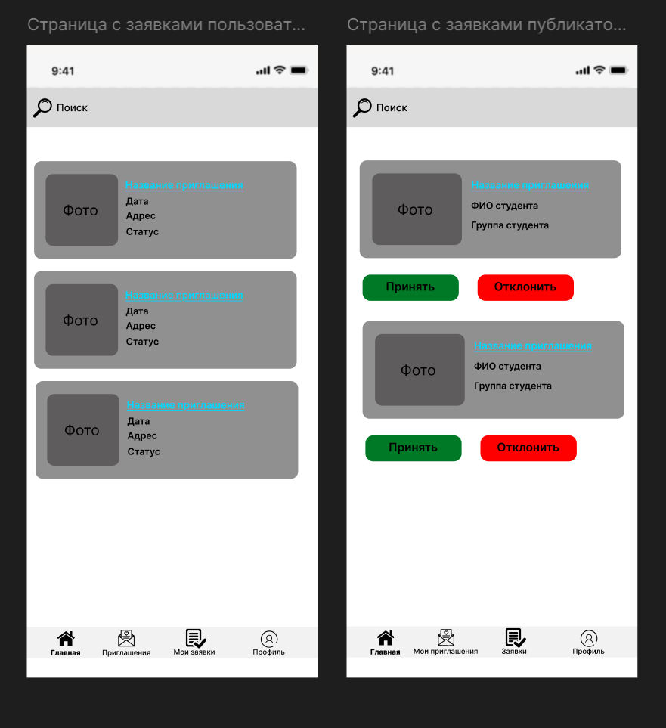
Рисунок 6 – страница с заявками (слева пользователь, справа публикатор)

Здесь пользователь видит свои заявки на приглашения и их статус (принято, отклонено или в обработке)

Публикатор видит заявки пользователей с их фио и группой. Может отклонить, принять. После принятия, может видит принятую заявку, после отклонения она пропадает. Отменить действия в MVP будет невозможно.

Название приглашение отсылает к странице этого приглашения. При потворной попытке записаться у пользователя будет сообщение об ошибке (например, в виде оверлейного окошка или просто красного текста)

7. Окно с профилем (одинаково для обоих).

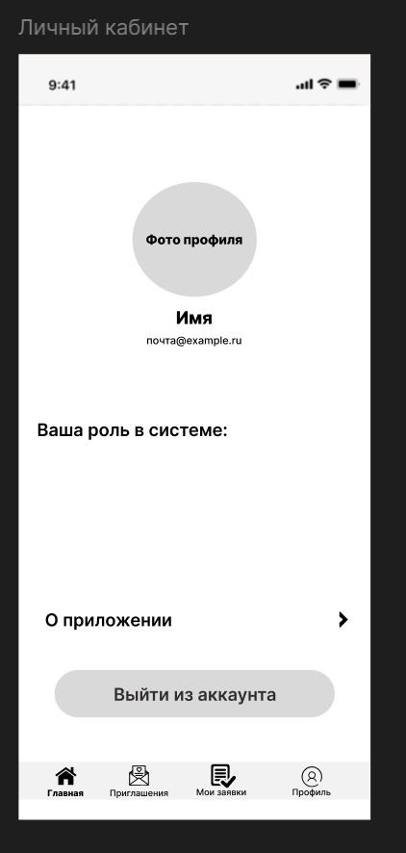
Рисунок 7

Фото профиля либо прикрепляет пользователь, либо, что вероятнее для MVP, просто векторный рисунок (шаблон). Возможность выхода из аккаунта.

Кнопки «о приложении» в MVP не будет, но будет в будущем, когда будет, что сказать о приложении

8. Примерные формы добавления удаления события и приглашения публикатором
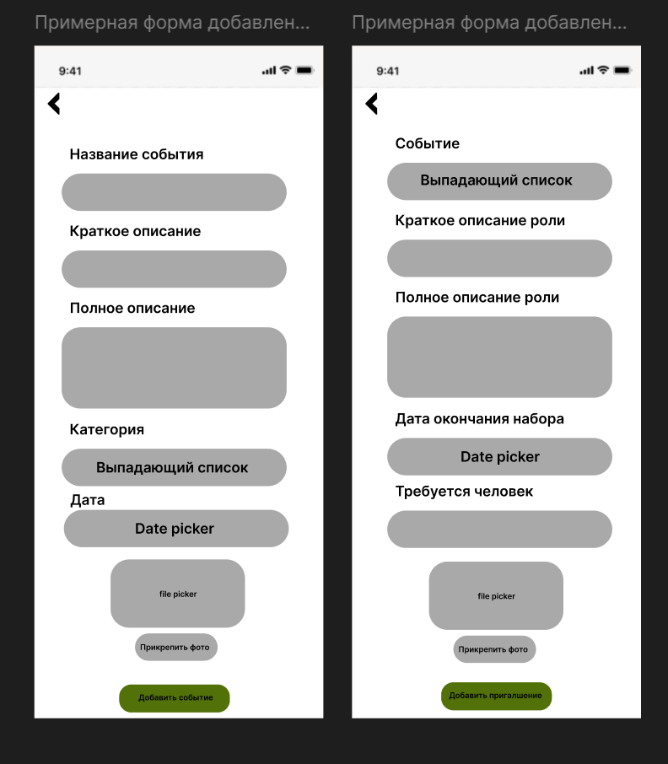
Рисунок 8 – слева событие, справа приглашение

9. Регистрация (только для обычного пользователя)

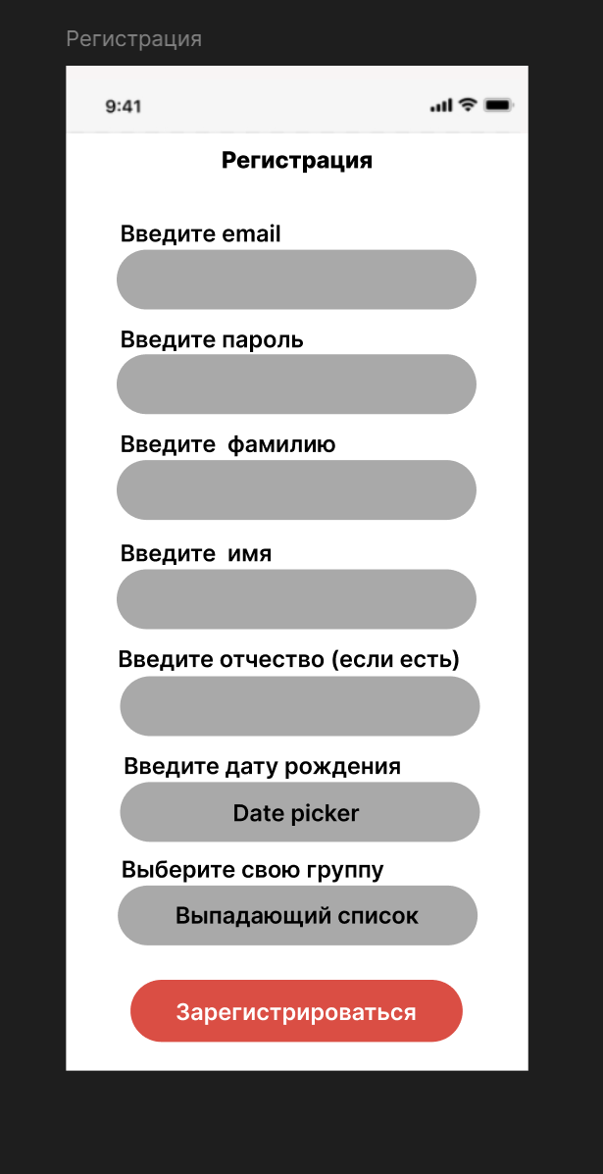
Рисунок 9

